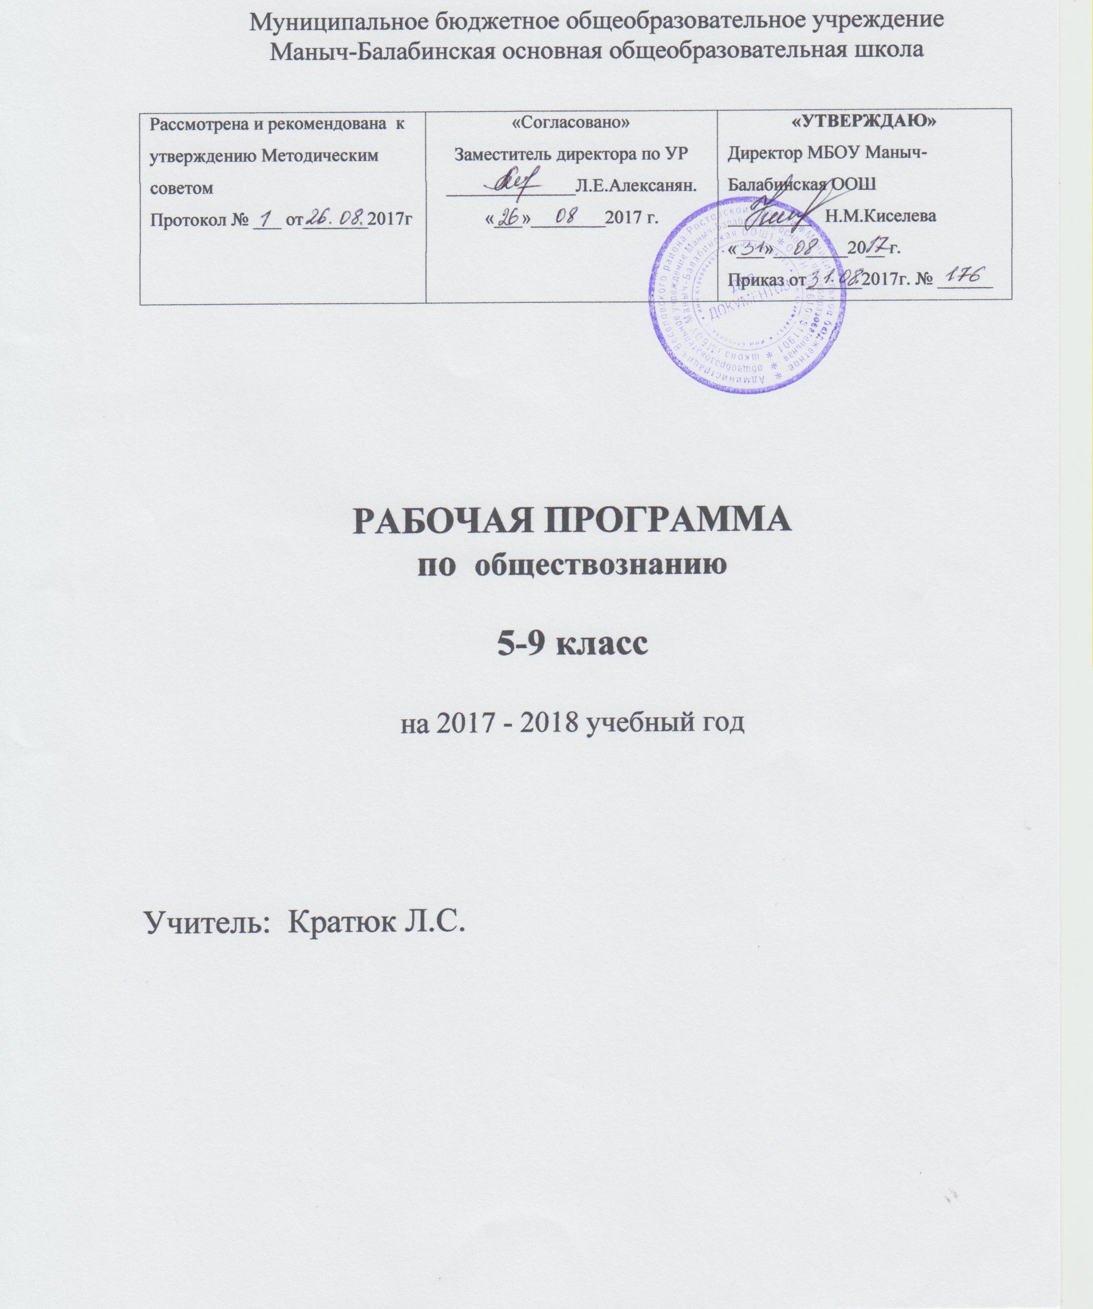

Пояснительная записка

Рабочая программа по обществознанию 5 класса составлена на основе:
- Федерального закона «Об образовании в РФ» № 273 от 29.12.2012 г;
- Областной закон от14.11.2013 года № 26 3С «Об образовании в Ростовской области»;
- Постановления Главного государственного врача РФ от 29.12.2010 г (СаНПиНы);
- приказа Минобрнауки России от 17.12.2010 г № 1897 « Об утверждении федерального государственного образовательного стандарта основного общего образования» (в редакции от 19.12.2012 г № 1644);
- приказа Минобрнауки России от 30.08.13 г № 1015 «Об утверждении Порядка организации и осуществлении образовательной деятельности по основным общеобразовательным программам»;
- приказа Минобрнауки России от 31.03.2014 г. № 253 «Об утверждении федерального перечня учебников»;
- Программы основного общего образования по обществознанию предметной линии учебников под редакцией Боголюбова Л.Н., Городецкой Н.И., Ивановой Л.Ф., Матвеева А.И. (Просвещение, 2016г);
- основной образовательной программы основного общего образования МБОУ Маныч – Балабинской ООШ;
- учебного плана МБОУ Маныч – Балабинской ООШ на 2017 – 2018 учебный год;
- календарного учебного графика на 2017 – 2018 учебный год.

Цель изучения курса:
- способствовать интеллектуальному развитию учащихся, гуманизации личности, формированию жизненной стратегии личности подростка, развитию познавательных способностей учащихся.
Общие задачи изучения курса:
- способствовать углублению интереса к изучению социальных и гуманитарных дисциплин;
- сформировать способности к личному самоопределению, самореализации, самоконтролю;
- сформировать у учащихся целостной картины общества, адекватной современному уровню знаний о нем и доступной по содержанию для школьников младшего и среднего подросткового возраста;
- способствовать развитию у учащихся умений получать из разнообразных источников и критически осмысливать социальную информацию, систематизировать, анализировать полученные данные; освоению ими способов познавательной, коммуникативной, практической деятельности, необходимых для участия в жизни гражданского общества и правового государства;
- сформировать у учащихся умение применять полученные знания и умения для определения собственной позиции в общественной жизни, для решения типичных задач в области социальных отношений, развития межличностных отношений, включая отношения между людьми различных
- национальностей и вероисповеданий, а также в семейно бытовой сфере, для соотнесения собственного поведения и поступков других людей с нравственными ценностями и нормами поведения, установленными законом, для содействия правовыми способами и средствами защите правопорядка в обществе.
- сформировать у учащихся способности самостоятельно организовывать свою учебную деятельность (постановка цели, планирование, определение оптимального соотношения цели и средств и др.) оценивать ее результаты, определять причины возникших трудностей и пути их устранения, осознавать сферы своих интересов и соотносить их со своими учебными достижениями, чертами своей личности.

Место предмета в учебном плане
На изучение курса обществознания в 5 классе по программе отводится 35 часов, то есть 1 час в неделю. Исходя из календарного учебного графика и расписания на текущий учебный год общее количество часов 34, темы « Защита проекта» и « Итоговое повторение» объединены и запланированы на 25.05.18г.

Характеристика основных видов деятельности учащихся

Глава 1. Человек
Определять сущностные характеристики изучаемого объекта;
Извлекать информацию из учебника;
Переводить информацию из одной знаковой системы в другую (из текста в схему)
-Объяснять:
- значения понятия «общество»;
- на конкретных примерах явления и процессы социальной действительности;
Высказывать суждение о причинах вхождения человека в какое-либо сообщество.
Называть основные сферы жизни общества.
Сознательно организовать свою познавательную деятельность (от постановки цели до получения результата);
Выполнять познавательные задания направленных на выбор верных критериев для сравнения

Глава 2. Семья
Показывать на конкретных примерах меры государственной поддержки семьи;
Сравнивать:
- двухпоколенные и трехпоколенные семьи;
-домашнее хозяйство городского и сельского жителя;
Объяснять значение понятия «семья», называя ее основные признаки.
Характеризовать :
-совместный труд членов семьи;
- значимость здорового образа жизни;
- значимость здорового образа жизни.
Описывать:
- собственные обязанности в ведении семейного хозяйства;
- и оценивать собственные увлечения в контексте возможностей личностного развития.
Объяснять понятие « Свободное время».
Актуализировать ранее приобретенные знания и имеющийся социальный опыт.
Использовать приобретенные знания и умения в практической деятельности и повседневной жизни.
Предлагать способы становления и поддержания хороших отношений в семье.
Распределять домашние обязанности;

Глава 3. Школа
Исследовать несложные ситуации из жизни человека и общества, раскрывающие значимость образования в наше время и в прошлом.
Описывать ступени школьного образования.
Выявлять позитивные результаты учения, опираясь на примеры из художетвенных произведений.
Определять основные формы образования.
Высказывать суждения о необходимости самообразования.
Называть и характеризовать задачи, которые решает наука в современном обществе;
На конкретных примерах характеризовать особенности труда ученых,

Глава 4.Труд
Объяснять значение трудовой деятельности для личности и для общества.
Характеризовать особенности труда как одного из основных видов деятельности человека.
Различать материальную и моральную оценку труда.
Приводить примеры благотворительности и меценатства.
Предлагать свои варианты как облегчить домашний труд.
Составлять:
- экономический план своей семьи;
- памятку» Правила жизни в моей семье».

Глава 5. Родина
Показывать на конкретных примерах исторического прошлого и современной жизни российского общества проявления толерантного отношения к людям разных национальностей.
Объяснять:
- взаимосвязь государства и его граждан;
- и конкретизировать примерами смысл понятия «гражданин»;
Характеризовать Конституцию как основной закон государства.
Приводить примеры прав и обязанностей гражданина РФ.
Называть:
- и иллюстрировать примерами основные права граждан РФ;
- основные обязанности граждан РФ;

Планируемые результаты изучения учебного предмета
1. Формирование универсальных учебных действий.
Личностные универсальные учебные действия.
- знание государственной символики (герб, флаг, гимн), знание государственных праздников;
- знание положений Конституции РФ, основных прав и обязанностей гражданина;
- гражданский патриотизм, любовь к Родине, чувство гордости за свою страну;
- эмоционально положительное принятие своей этнической идентичности;
- уважение к другим народам России и мира и принятие их, межэтническая толерантность, готовность к равноправному сотрудничеству;
- уважение к личности и ее достоинствам, доброжелательное отношение к окружающим, нетерпимость к любым видам насилия и готовность противостоять им;
- уважение к ценностям семьи, любовь к природе, признание ценности здоровья, своего и других людей, оптимизм в восприятии мира;
- позитивная моральная самооценка и моральные чувства - чувство гордости при следовании моральным нормам, переживания, стыда и вины при их нарушении;
- умение вести диалог на основе равноправных отношений и взаимного уважения и принятия; умение конструктивно разрешать конфликты;
- готовность и способность к выполнению моральных норм в отношении взрослых и сверстников в школе, дома, во внеучебных видах деятельности;
- потребность в участии в общественной жизни ближайшего социального окружения, общественно полезной деятельности;
- умение строить жизненные планы с учетом конкретных социально-исторических, политических и экономических условий;

Регулятивные универсальные учебные действия.
- научится целеполаганию, включая постановку новых целей, при образовании практической задачи в познавательную;
- самостоятельно анализировать условия достижения цели на основе учета выделенных учителем ориентиров действия в новом учебном материале;
- планировать пути достижения целей;
- уметь самостоятельно контролировать свое время и управлять им;
- принимать решения в проблемной ситуации на основе переговоров;
- осуществлять констатирующий и предвосхищающий контроль по результатам и по способам действия; актуальный контроль на уровне произвольного внимания;
- адекватно самостоятельно оценивать правильность выполнения действия и вносить необходимые коррективы исполнения, как в конце действия, так и по ходу его реализации.
Коммуникативные универсальные учебные действия.
- учитывать разные мнения и стремиться к координации различных позиций в сотрудничестве;
- формулировать собственное мнение и позицию, аргументировать и координировать ее с позициями партнеров в сотрудничестве при выработке общего решения совместной деятельности;
- устанавливать и сравнивать разные точки зрения прежде, чем принимать решения и делать выбор;
- аргументировать свою точку зрения, спорить и отстаивать свою позицию не враждебным для оппонентов образам;
- задавать вопросы, необходимые для организации собственной деятельности и сотрудничества с партнером;
- осуществлять взаимный контроль и оказывать в сотрудничестве необходимую взаимопомощь;
- адекватно использовать речь для планирования и регуляции своей деятельности;
- адекватно использовать речевые средства для решения различных коммуникативных задач;
- владеть устной и письменной речью; строить монологическое контекстное высказывание;
- работать в группе - устанавливать рабочие отношения, эффективно сотрудничать и способствовать продуктивной кооперации; интегрироваться в группу сверстников и строить продуктивное взаимодействие со сверстниками и взрослыми.
Познавательные универсальные учебные действия.
- научится основам реализации проектно-исследовательской деятельности;
- осуществлять расширенный поиск информации с использованием ресурсов библиотек и Интернета;
- давать определения понятиям;
- устанавливать причинно-следственные связи;
- обобщать понятия - осуществлять логическую операцию перехода от видовых признаков к родовому понятию, от понятия с меньшим объемом к понятию с большим объемом;
- строить логическое рассуждение, включающее установление причинно-следственных связей;
- объяснять явление, процессы, связи и отношения, выявляемые в ходе исследований;
- основам ознакомительного, изучающего, усваивающего поискового чтения;
- структурировать тексты, включая умения выделять главное и второстепенное, главную идею текста, выстраивать последовательность описываемых событий.
Требования к результатам обучения предполагают реализацию деятельностного, компетентностного и личностно-ориентированного подходов в процессе усвоения программы, что в конечном итоге обеспечит овладение учащимися знаниями, различными видами деятельности и умениями, их реализующими. Овладение знаниями, умениями, видами деятельности значимо для социализации, мировоззренческого и духовного развития учащихся, позволяющими им ориентироваться в социуме и быть востребованными в жизни.

Содержание учебного предмета
Глава 1. Человек
Жизнь — великое чудо. Зачем человек рождается. Возраст человека. Что человек наследует от своих родителей.
Человек и другие люди. Как мы относимся к другим людям. Как люди общаются. Бывают ли люди бесчеловечными.
Учимся общаться. Учимся быть терпимыми. Учимся творчеству.

Глава 2. Семья
Сколько «Я» в слове «семья». Какие бывают семьи.
Семейные заботы. Семейное хозяйство. Как распределить обязанности в семье. Как правильно вести хозяйство.
Дому нужен хозяин. Домохозяйство и домоводство. Каким должен быть хозяин дома.
Делу время, потехе час. Что такое свободное время. Движение полезное и бесполезное. Домашний мастер. Что такое хобби. Свободное время и телевизор.
Учимся быть рачительными хозяевами. Учимся помогать семье.

Глава 3. Школа
Профессия — ученик. Школьное образование. Чему учит школа. Учись учиться. Как учили в прежние времена.
Одноклассники, сверстники, друзья. Ты и другие ребята. Как не обидеть словом. Конфликты в классном коллективе и пути их преодоления.
Учимся дружно жить в классе.

Глава 4. Труд
Труд — основа жизни. Каким бывает труд. Что создается трудом. Как оценивается труд. Богатство и бедность. Богатство обязывает. Благотворительность и меценатство.
Труд и творчество. Кого можно назвать мастером. Творчество в искусстве.
Учимся трудиться и уважать труд. Учимся творчеству.

Глава 5. Родина
Наша родина — Россия, Российская Федерация. Русский язык — государственный. Что значит быть патриотом. За что мы любим свою родину.
Символика России. Герб России в прошлом и теперь. Российский флаг. Гимн.
Гражданин — отечества достойный сын. Кого называют гражданином. Права граждан России. Обязанности граждан РФ.
Мы -многонациональный народ. Народы России одна семья. Многонациональная культура России. Что такое национальность.
Учимся быть достойными гражданами. Учимся уважать людей любой национальности.

Тематическое планирование

№ п/п | Наименование главы | Количество часов
1 | Введение | 1
2 | Гл.1 Человек | 5
3 | Гл.2 Семья | 5
4 | Гл.3 Школа | 6
5 | Гл.4 Труд | 6
6 | Гл.5 Родина | 10
7 | Защита проектов | 1
 | Итого | 34

Календарно-тематическое планирование

№  урока | Дата | Тема урока | Кол-во часов | Вид контроля
1 | 1.09 | Введение | 1 | Беседа
Глава 1 .Человек

2-3 | 8.09  15.09 | Загадка  человека | 2 | Устный опрос  Работа с текстом учебника по вопросам
4-5 | 22.09  29.09 | Отрочество – особая пора жизни | 2 | Устный опрос  Работа с текстом учебника по вопросам
6 | 6.10 | Практикум по теме « Человек» | 1 | Работа с учебником( анализ ситуаций)
Глава 2.Семья

7 | 13.10 | Семья  и семейные отношения | 1 | Работа в тетради:  Составлять родословное дерево
8 | 20.10 | Семейное хозяйство | 1 | Фронтальный опрос  Работа в тетради:  составить семейный бюджет
9 | 27.10 | Свободное время | 1 | Творческое задание в тетради:  « Свободное время школьника»
10-11 | 10.11  17.11 | Практикум  по теме « Семья» | 2 | Тестовые задания, работа в тетради  Работа с учебником( анализ ситуаций)
Глава 3. Школа

12-13 | 24.11  1.12 | Образование в жизни человека | 2 | Фронтальный опрос
14-15 | 8.12  15.12 | Образование и самообразование | 2 | Фронтальный опрос
16 | 22.12 | Одноклассники, сверстники, друзья | 1 | Устный опрос по вопросам учебника  Письменные задания
17 | 29.12 | Практикум  по теме «Школа» | 1 | Творческие задания
Глава 4. Труд

18-19 | 12.01  19.021 | Труд –  основа жизни | 2 | Письменные задания  Фронтальный опрос
20-21 | 26.01  2.02 | Труд и  творчество | 2 | Фронтальный опрос  Словарный диктант
22-23 | 9.02  16.02 | Практикум  по теме «Труд» | 2 | Творческие задания
Глава 5. Родина
24-25 | 2.03  9.03 | Наша  Родина – Россия | 2 | Фронтальный опрос
26-27 | 16.03  6.04 | Государственные символы России | 2 | Творческое задание
28-29 | 13.04  20.04 | Гражданин России | 2 | Фронтальный опрос
30-31 | 27.04  4.05 | Мы – многонациональный народ | 2 | Фронтальный опрос,  Групповые задания
32-33 | 11.05  18.05 | Практикум  по теме «Родина» | 2 | Проверочная работа. Групповые задания
34 | 25.05 | Защита проектов | 1 | Проект

Материально – техническое обеспечение образовательного процесса

1.Учебно-методический комплект:

1.Учебник. Обществознание: учебник для 5 класса общеобразовательных учреждений / (Л. Н. Боголюбов, Н. Ф. Виноградова, Н. И. Городецкая и др. редкол.: Л. Н. Боголюбов и др.). – М.: Просвещение, 2012;
2. Рабочая тетрадь по обществознанию, 5 класс.

Печатные пособия
2. | 1.Тестовые задания, карточки к урокам;  2.Конституция РФ  3.Российская символика: герб, флаг, гимн, портрет Президента В. В. Путина; | Служат для обеспечения наглядности при изучении материала, обобщения и повторения. Могут быть использованы при подготовке иллюстративного материала к докладу или реферату.
Экранно-звуковые пособия
3. | 1. Презентации к урокам  2. Аудиозаписи: «Гимны России: история», «С чего начинается Родина», «Учат в школе» | Используются учителем и учащимися, при коллективной работе: выступлении учителя или учащегося, обсуждении у доски, общей дискуссии
Технические средства обучения
4. | 1.Мультимедийное оборудование  2.Телевизор  3.Магнитофон | Используется учителем на уроке

